Таблица 2

АНАЛИЗ РЫНКА ПРОДАЖ
отдельно стоящих зданий торгового назначения и торговых центров, расположенных
в Нижегородской области, по состоянию на 20 сентября 2011 года
№ п/п | Место  нахождения | Общая площадь, кв.м | Цена  предложения объекта, руб./ Возможность торга | Тип строения /  Назначение объекта | Описание объекта / Фото | Источник информации
1 | 2 | 3 | 4 | 5 | 6 | 7
1. | Нижегородская область,  город Павлово | 450 | 31 500 000 / Возможен приемлемый торг | Отдельно стоящее здание / Торговый центр. | Код: 25860. Назначение: торговая площадь, магазин. Нижегородская область, город Павлово. Продаю отдельно стоящее одноэтажное здание, сейчас торговый центр, полностью занятый арендаторами, проходное и проездное место, земля в собственности. Площадь: 450 кв.м, два этажа и цоколь, земельный участок 428 кв.м, все – в собственности. Парковка автомашин: нет. Вода и отопление: есть. Стоимость: 31 500 000 рублей.  Результат телефонного переговора с агентом/ собственником: данное предложение актуально. Отличный вариант доходного бизнеса. Приемлемый торг возможен. Условия аренды для действующих арендаторов агенту неизвестны. | Рекламный еженедельник  «Вся недвижимость»  № 36 (295)  15 – 21 сентября 2011 года,  страница 54.  http://www.algoritm.nnov.ru/mambo/components/com_realty/detail.php?&id=11379  АН Алгоритм  Телефон: 220 – 4920.
2. | Нижегородская область,  город Балахна | 550 | 30 000 000 /  Возможен торг. | Пристрой к жилому дому / Возможные назначения: универсальное помещение, производственная база, пищевое производство, складское помещение, торгово – офисное помещение. | Продажа. Универсальное помещение в городе Балахне Нижегородской области. Пристрой к жилому дому, одноэтажный, кирпичный, 550 кв.м, Н = 3,2 м, индивидуальное отопление, можно в аренду. Возможные назначения: универсальное помещение, производственная база, пищевое производство, складское помещение, торгово – офисное помещение. Стоимость: 30 000 000 рублей.  Результат телефонного переговора с агентом/ собственником: актуальность данного предложения подтвердилась. Условия продажи обговариваются с собственником. Торг возможен. | ООО  Агентство недвижимости «ВолгаЖилСтрой»  http://vgsnn.ru/commercial/sale/1727.html  Ливия Новожилова.  Телефоны: 8 – 9202928817;  437 – 0709; 437 – 0685.
3. | Нижегородская область,  город Дзержинск | 640 | 28 000 000 /  Нет данных. | Магазин | Продажа. Магазин. Город Дзержинск, 640 кв.м. Магазин состоит из цоколя и первого этажа, сейчас там – арендаторы. Стоимость магазина: 28 000 000 pублей.  Результат телефонного переговора с агентом/ собственником: актуальность данного предложения подтвердилась. | http://chans.nnov.ru/Zpopup.php?type=commercial&id=2057;  http://www.chans.nnov.ru/CCinit.php?id=commercial#  АН «Шанс»  Телефон: 419 – 8685.
1 | 2 | 3 | 4 | 5 | 6 | 7
4. | Нижегородская область,  город Кулебаки, улица Мира,  центр города | 600 | 12 000 000 / Продан. | Здание / Торговое | Продам здание в городе Кулебаки, на улице Мира. Площадь: 600 кв.м. Здание новое (два этажа, плюс цокольный этаж). Центр города. Земля в собственности. Стоимость: 12 000 000 рублей.  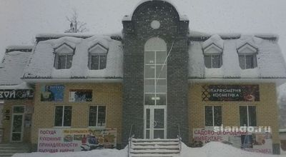  Результат телефонного переговора с агентом/собственником: здание было недавно продано. | http://nedvizhimost.slando.nnov.ru/nizhniy_novgorod/prodam-zdanie_P_32217886.html?nrk=RU-NIZ  Slando – портал  частных объявлений Нижегородской области  Телефон: 8 – 9023095249.
5. | Нижегородская область,  город Кстово,  улица 40 лет Октября,  красная линия,  центр города | 1 этаж: 600 кв.м.  2 этаж: 600 кв.м.  Общая площадь здания: 1 200 кв.м. | Первый этаж: 42 000 000 руб.  Второй этаж: 27 000 000 руб.  Все здание: 69 000 000 руб./  Возможен торг | Торговая площадь. | Продажа торговой площади 600 кв.м. Город Кстово Нижегородской области. Первый этаж отдельно стоящего здания в центре города. Здание в идеальном состоянии с отличным ремонтом. Есть два входа. Красная линия. На этаже есть отопление, горячее и холодное водоснабжение. Стоимость: 42 000 000 рублей. Возможна продажа первого этажа вместе со вторым (с доплатой 27 000 000 рублей).  Результат телефонного переговора с агентом/собственником: здание расположено на улице Сорок лет Октября. Год постройки: 2010. Отличный ремонт. Под торговлю. В настоящее время помещение на первом этаже арендует «Райцентр» (условия аренды агент не знает). Стоимость первого этажа: 42 000 000 рублей. Можно приобрести два этажа общей площадью 1 200 кв.м за 69 000 000 рублей. Торг уместен. | http://nedvizhimost.slando.nnov.ru/nizhniy_novgorod/prodazha-torgovoy-ploschadi-600-m2_P_37630648.html  Slando – портал  частных объявлений Нижегородской области  Горшенин Владимир  Телефон: 8 – 9159599391.
6. | Нижегородская область,  город Дзержинск | 2 этаж: 1 130 кв.м.  3 этаж: 745 кв.м.  Общая площадь этажей: 1 875 кв.м. | 2 этаж:  39 550 000 руб.  3 этаж:  26 075 000 руб.  Оба этажа: 65 625 000 руб./  Возможен торг – 5% | Два этажа здания / Торговый центр. | № 26658; 26663; 26665. Продаю два этажа трехэтажного торгового центра (второй и третий) общей площадь 1875 кв.м. Можно под автосалон, мебельный или другой крупный магазин. Возможность размещения вывески, хорошая транспортная развязка, две удобные парковки, проходное место. Стоимость: 65 625 000 рублей. Возможна покупка этажей по отдельности: второго этажа (1 130 кв.м) – за 39 550 000 рублей; и третьего этажа (745 кв.м) – за 26 075 000 рублей.  Результат телефонного переговора с агентом/собственником: информация объявления подтвердилась. Возможный торг: 5%. | http://www.c-nn.ru/supplys/torgovaya_nedvizhimostb/prodazha/26665/;  http://www.c-nn.ru/supplys/torgovaya_nedvizhimostb/prodazha/26658/;  http://www.c-nn.ru/supplys/torgovaya_nedvizhimostb/prodazha/26663/  ООО «Центр Коммерческой Недвижимости»  Васильева Анастасия  Телефон: 8 – 9081542536.
1 | 2 | 3 | 4 | 5 | 6 | 7
7. | Нижегородская область,  город Арзамас,  центр города | 737 | 35 000 000 /  Нет данных | Здание / Торговый центр. | Объект № 3352. Торговый центр в Арзамасе. Площадь: 737 кв.м. Здание расположено в центре города, в отличном состоянии, есть парковка. Целевое назначение: торговля, кафе, ресторан, банк Характеристика: материал стен – кирпич; этажность – 2. Коммуникации: водоснабжение – холодное; канализация, электроснабжение, газоснабжение – есть; отопление – автономное. Цена: 35 000 000 рублей.  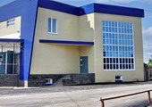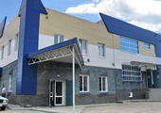  Результат телефонного переговора с агентом/собственником: невозможно дозвониться по указанному в объявлении номеру телефона. По информации агентства, предложение все еще актуально. | http://www.603000.ru/supply/?d=1222&m=detail&oid=3352  ООО «Агентство недвижимости «Выбор»  Комарова И.В.  Телефоны:  8 – 9103915097;  216 – 9752;  216 – 9749.
8. | Нижегородская область,  город Сергач,  улица Казакова,  дом 9,  исторический центр города | 1 028 | 70 000 000 /  Возможен существенный торг | Здание / Торговый центр. | Продаю новый торговый центр с арендаторами в городе Сергач (улица Казакова, дом 9). Площадь:1 028 кв.м. Площадь земельного участка: 0,19 Га. Два этажа плюс цоколь. Есть стоянка на 15 – 18 машин. Стоимость: 70 000 000 рублей.  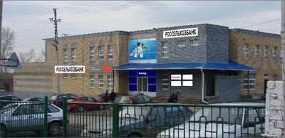  Результат телефонного переговора с агентом/собственником: здание расположено в историческом центре города Сергач. Площадь здания: 1 028 кв.м. Площадь земельного участка: 1 900 кв.м. Два этажа, есть проект на строительство третьего этажа. Арендаторы: «Россельхозбанк», магазин продуктов, мебельный магазин. Арендная ставка: 400 рублей за кв.м, без учета коммунальных платежей. Стоимость: 70 000 000 рублей. Возможен существенный торг. | http://nedvizhimost.slando.nnov.ru/sergach/prodayu_novyy_torgovyy_tsentr_g_sergach_P_28960759.html  Slando – портал  частных объявлений Нижегородской области;  http://nn.barahla.net/realty/218/3849256.html;  Сайт бесплатных объявлений  «Барахла нет»;  http://lyskovo.olx.ru/iid-12951677;  Сайт бесплатных онлайн – объявлений «OLX»;  http://www.enterkn.ru/object/3072.html  База данных спроса и предложения по коммерческой недвижимости ENTERKN.RU.  Телефон: 415 – 8669.
1 | 2 | 3 | 4 | 5 | 6 | 7
9. | Нижегородская область,  город Дзержинск | 1 080 | 72 000 000 /  Нет данных | Здание отдельно стоящее / Магазин. | Продажа. Здание отдельно стоящее в Нижегородской области. Двухэтажное здание новой постройки с ремонтом, все коммуникации, 180 кВт, земли 2442 кв.м, паркинг, все в собственности. Возможные назначения: здание отдельно стоящее, магазин. Расположение: Нижегородская область. Город Дзержинск. Отопление: +. Телефон: +. Площадь, кв.м: 1080. Цена за кв.м: уточняйте. Общая цена: 72 000 000 рублей.  Результат телефонного переговора с агентом/собственником: агент в отпуске. В агентстве подтвердили актуальность. | http://vgsnn.ru/commercial/sale/1103.html  ООО АН «ВолгаЖилСтрой»  Ливия Новожилова  Телефоны:  8 – 9202928817,  437 – 0709, 437 – 0685.
10. | Нижегородская область,  город Кстово, красная линия | 1 127 | 57 000 279 /  Торг возможен | Здание отдельно стоящее / Торговый объект. | Нижегородская область, город Кстово, 1 этаж, N 25150. Продажа, торговые объекты, 1127,0 кв.м, цена: 57 000 279 рублей (50 577 рублей за кв.м). Продаю отдельно стоящее здание в городе Кстово. Красная линия.  Результат телефонного переговора с агентом/собственником: объявление актуально, торг возможен.  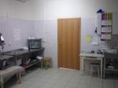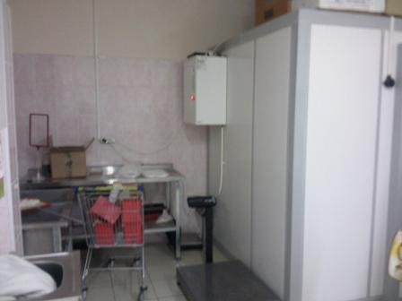  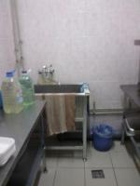 | http://www.c-nn.ru/supplys/torgovaya_nedvizhimostb/prodazha/25150/?print  Морозова Татьяна  Телефон:  8 – 9159599372,  278 – 9370.
11. | Нижегородская область,  Городецкий район, город Заволжье | 1 этаж: 422,5 кв.м  2 этаж:  530 кв.м  3 этаж: 213,3 кв.м.  Площадь здания: 1 166 кв.м. | 35 000 000 /  Нет данных | Здание отдельно стоящее / Действующий развлекательный центр. | Продажа. Здание. Город Заволжье. Продается действующий отдельностоящий трехэтажный развлекательный центр 1 166 кв.м. Площадь первого этажа: 422,5 кв.м, площадь второго этажа: 530 кв.м, площадь третьего этажа: 213,3 кв.м. Год постройки: 2001. Земля в аренде на 49 лет с 2003 года. Цена: 35 000 000 рублей.  Результат телефонного переговора с агентом/собственником: актуальность данного предложения подтвердилась. | http://chans.nnov.ru/Zpopup.php?type=commercial&id=1565;  http://www.chans.nnov.ru/CCinit.php?id=commercial#  АН «Шанс»  Телефон: 419 – 8685.
1 | 2 | 3 | 4 | 5 | 6 | 7
12. | Нижегородская область,  город Дзержинск | 1 100 | 50 000 000 /  Возможен  торг. | Торговый центр с арендаторами. | Лот: BN – 007825.Продается торговый центр с арендаторами 1 100 кв.м в городе Дзержинске. Год постройки: 2008. Этажность: 2. Материал стен: железобетонные плиты. Внутри здание современно отремонтировано, все торговые помещения снабжены вентиляцией и кондиционированием воздуха, теплыми полами. Эффектная витрина (более 100 кв.м.) с возможностью регулярной смены экспозиции, туалеты с импортной сантехникой. Выделенная электрическая мощность 180 кВт. Собственная водяная скважина с лицензией. Отопление: центральное. Охрана: вневедомственная. Телефон и Интернет – в наличии. Паркинг. Собственный земельный участок: 2 440 кв.м. собственный паркинг и удобный подъезд. Есть проект и разрешение на реконструкцию в виде пристроек. Стоимость: 50 000 000 рублей, включая стоимость земельного участка.  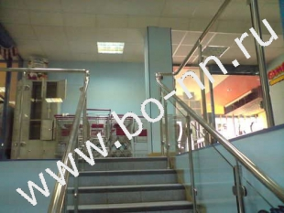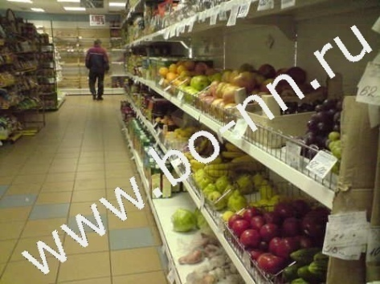  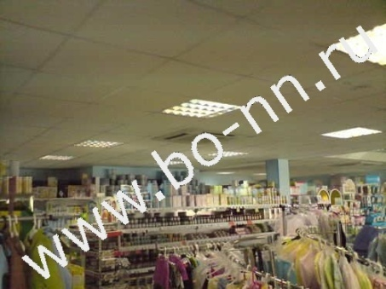  Результат телефонного переговора с агентом/собственником: актуальность данного предложения подтвердилась. Условия продажи, в частности возможность торга, обсуждаются непосредственно с собственником. | http://www.bo-nn.ru/offers/trade/supermarket/1229081810/  ООО «Бизнес – Онлайн»  Елена Валерьевна  Телефон: 8 – 9202913000.
13. | Нижегородская область,  Городецкий район, город Заволжье,  на трассе  Нижний Новгород –  Иваново | 3 860 | 80 000 000 /  Возможен  торг. | Торговый Центр. | Продажа. Новый Торговый Центр в городе Городце. На трассе Нижний Новгород – Иваново. Площадь: 3 860 кв.м, пять этажей, с ремонтом, два грузовых лифта, земельный участок 0,37 Га в собственности. 2 ТП по 630 кВт. Цена: 80 000 000 рублей (включая НДС).  Результат телефонного переговора с агентом/собственником: самый крупный торговый центр в городе Заволжье. На пятом этаже планируется единственный в городе фитнес – центр. На втором этаже торговую площадь арендует магазин бытовой техники и магазин стройматериалов. Арендная ставка: 450 – 500 рублей за кв.м, без учета коммунальных платежей. | http://ru.ners.ru/object/91474.html  NERS.RU – Национальная Единая Риэлторская Сеть  Игорь Червяков  Телефон:  8 – 9534157333.
1 | 2 | 3 | 4 | 5 | 6 | 7
14. | Нижегородская область,  город Бор,  район автостанции,  красная линия,  центр города | 2 500 | 79 160 000 /  Возможен  Торг. | Здание / Административное назначение,  под офис крупной компании,  бизнес – центр,  торговый центр. | № 26605. Продажа здания 2 500 кв.м. Красная линия центральной улицы города Бор, район Автостанции. Рядом остановка общественного транспорта. Здание административного назначения. Первый этаж можно использовать под торговые помещения. В целом здание подойдет под офис крупной компании. Под бизнес – центр. Возможен инвестиционный вариант под арендный бизнес. В здании частично сделан свежий евроремонт. Все коммуникации центральные, котельная газовая. Продажа от юридического лица. Есть свидетельства о праве собственности на здание и на землю. Стоимость: 79 160 000 рублей.  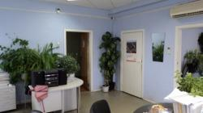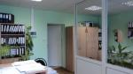  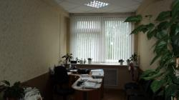  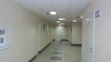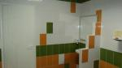  Результат телефонного переговора с агентом/собственником: стоимость та же, возможен торг. На данный момент назначение здания – административное, но возможно перепрофилирование под торговый центр. В здании есть арендаторы – арендную ставку агент не знает. Состояние здание хорошее, частично сделан евроремонт. Здание трехэтажное, при этом два этажа занимают арендаторы, а один этаж – собственники. | http://www.c-nn.ru/supplys/ofisnaya_nedvizhimostb/prodazha/26605;  ООО «Центр Коммерческой Недвижимости»  Гордеев Евгений  Телефоны: 8 – 9159599378;  413 – 8803.
1 | 2 | 3 | 4 | 5 | 6 | 7
15. | Нижегородская область,  город Арзамас,  11 микрорайон,  дом 20 | 2 877,2 | 169 999 362 /  Возможность торга не предусмотрена. | Здание / Действующий  торговый центр «Гермес». | № 103466. Современный действующий торговый центр «Гермес» в городе Арзамасе (одиннадцатый микрорайон, дом 20), со сформировавшейся застройкой и развитой инфраструктурой. Общая площадь: 2 877.2 кв.м. Три этажа с пристроем. Есть подземный этаж. Внутренняя отделка: пол керамгранит (подвал), 1 – 3 этажи: плитка, стены окрашены и выложены плиткой, подвесные потолки. Отопление, водоснабжение, канализация – от городских сетей. Электрическая мощность: 250кВт. Установлена система приточно – вытяжной вентиляции. Видеонаблюдение. В подвальном помещении предусмотрено расположение пекарни, холодильных камер (5 штук). На первом этаже расположен продовольственный магазин самообслуживания, на втором и на третьем этажах – розничная торговля промышленными товарами и сфера услуг. Возможна аренда. Стоимость продажи: 169 999 362 рублей.  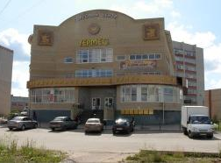  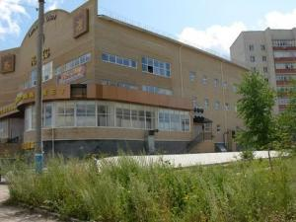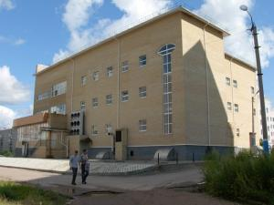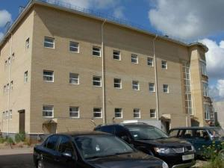  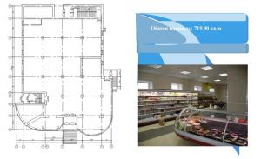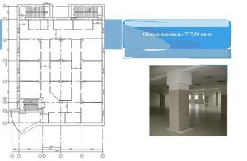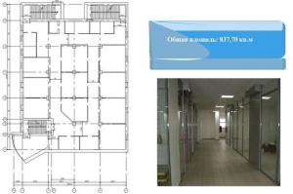  Результат телефонного переговора с агентом/собственником: в 2009 году торговый центр «Гермес» был отобран у собственника за долги ОАО «МДМ Банк». На данный момент торговый центр полностью построен и введен в эксплуатацию. Недавно открыли пекарню. Прибыль от сдачи в аренду площадей торгового центра составляет примерно 900 000 рублей в месяц. Информация об аренде здания целиком – неактуальная. Район расположения здания – жилой микрорайон 15 000 человек. Торговый центр, по мнению агента, больше всего может подойти под услуги, оказываемые населению – оздоровительный центр, салон красоты, офисы и прочее. Ценой продажи является балансовая стоимость здания. 169 999 362 рублей. | http://nizhniynovgorod.irr.ru/advert/125217461  Сайт «Из рук в руки Online»  http://b-nn.ru/supplys/torgovaya_nedvizhimostb/prodazha/103466/  ООО «Брокер Сервис»  Андрей  Телефон: 8 – 9519022653.
1 | 2 | 3 | 4 | 5 | 6 | 7
16. | Нижегородская область,  город Дзержинск, улица Красноармейская, дом 15 е,  красная линия | 4 658 | Цена  одного квадратного метра:  40 000 руб./  Нет данных. | Здание / Торговое, промышленное, складское назначения. | Город Дзержинск, улица Красноармейская, дом 15е. Красная линия. Ближайшее окружение промышленно-складская зона, жилой массив. Хорошая транспортная доступность, вблизи объекта находится 4 остановки общественного транспорта (2 автобусные, 2 трамвайные), проходит 4 маршрута общественного транспорта.  Есть возможность подъезда для крупногабаритного транспорта, одновременно возможно присутствие на площадке несколько единиц транспорта, большая разворотная площадка, движение по автодороге до объекта для грузового транспорта не ограничено. Общая площадь объекта – 4 658 кв.м.  Высота потолка: 10,85 м. Одноэтажное здание. Имеются офисные помещения. Имеется полноценная зона разгрузки с тыльной стороны здания, 9 ворот для разгрузки (6 оборудованы пандусом, 3 на уровне пола). Имеются подъемные столы на 10 – 20 тонн. Наземная парковка до 500 машиномест.  Назначение: торговое, промышленное, складское. Год постройки: 2000. Отделка выполнена. Электричество (мощность) – 80 кВт.  Отопление: газовое. Установлена система видеонаблюдения. Телефония: три точки, оператор «Волга Телеком». Цена за один квадратный метр: 40 000 рублей.  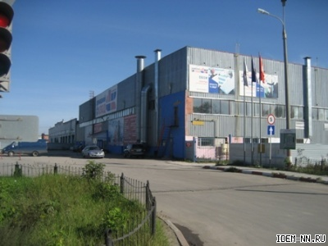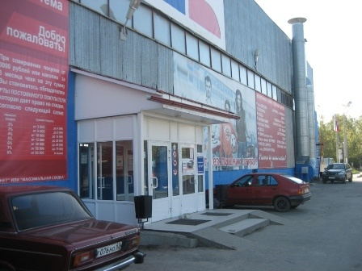  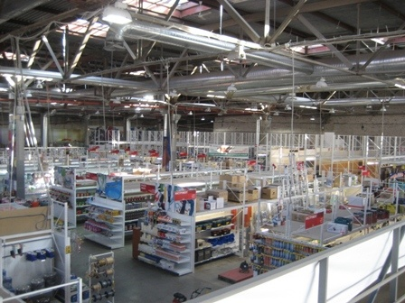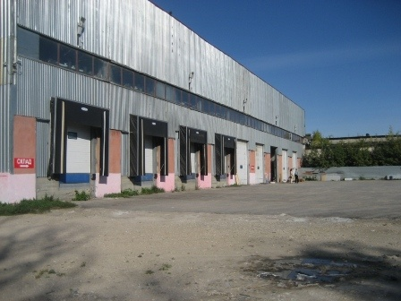  Результат телефонного переговора с агентом/ собственником: продажа данного объекта временно приостановлена, но для потенциальных покупателей можно договориться о встрече с собственником с целью обсуждения всех условий сделки продажи. | http://www.idem-nn.ru/catalog/70  ООО «ИДЕМ»  Телефоны:  432 – 1448, 415 – 1550.
1 | 2 | 3 | 4 | 5 | 6 | 7
17. | Нижегородская область,  город Кстово,  улица Зеленая, рядом с Международной Олимпийской Академией  Спорта | 14 003,2 | 208 000 000 /  Продан. | Здание / Торговый центр. | Продажа нового торгового центра (комплекса) на улице Зеленой в городе Кстово, рядом с Международной Олимпийской Академией Спорта. Это современное отдельно стоящее четырехэтажное здание с цокольным этажом и эксплуатируемой кровлей. Техническая общая площадь здания 14 003,2 кв.м. Из них полезная общая площадь 12 622 кв.м. в 6 уровнях:  - цокольный этаж – 2 054,5 м2 (боулинг, развлекательный клуб);  - первый этаж – 2 275,6 кв.м (торговые площади);  - второй этаж – 2 099,0 кв.м (торговые площади);  - третий этаж – 2 099,2 кв.м (торговые площади);  - четвертый этаж – 2 086 кв.м (кинотеатр, каток, кафе);  - эксплуатируемая кровля (летние кафе, смотровая площадка).  Имеются якорные арендаторы (около 25% площадей): первый этаж – крупный продуктовый супермаркет; аптека; четвертый этаж – всесезонный каток и развлекательные аттракционы. Крыша – кафе, базовые станции сотовой связи. Срок действия договоров от 11 месяцев до 8 лет, арендная ставка 800 рублей за один кв.м. Готовность здания – 91%. Необходимо выполнить работы по благоустройству территории, а также незначительный объем работ по завершению монтажа системы вентиляции и внутренней отделке здания. Все коммуникации подведены. Земельный участок под зданием в аренде. Земельные участки, непосредственно прилегающие к торговому центру (предназначенные для парковки автомобилей и для благоустройства территории) – в собственности. Торговый центр продается в ходе процедуры банкротства. Проведено маркетинговое исследование (июнь 2008 года) с целью разработки реконцепции ТЦ, зонирования и поэтажных планов объекта, плана аренды и технико-экономических расчетов. Также в ходе исследования выполнен анализ участка, торговой зоны, конкуренции. Цена: договорная.  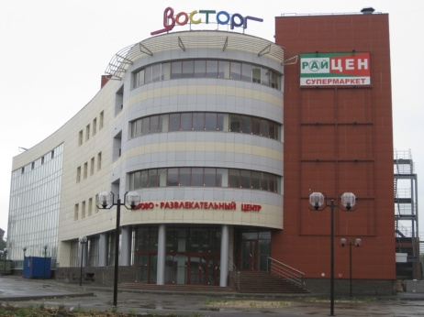  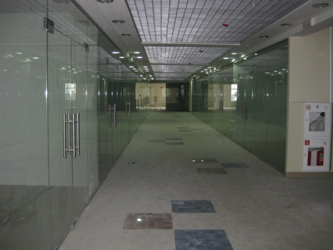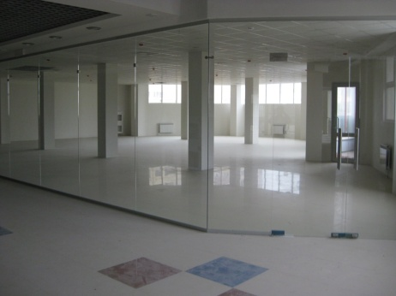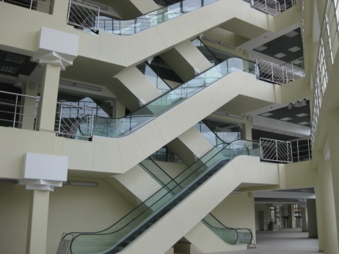  Результат телефонного переговора с агентом/собственником: торговый центр продан за 208 000 000 рублей. | http://time-id.ru/offers/commerc/office_apartment/tckstovo/  Егоршина Наталья,  Маслов Павел  Телефоны:  8 – 9200161799;  413 – 4359.
1 | 2 | 3 | 4 | 5 | 6 | 7
18. | Нижегородская область,  город Арзамас | 772 | 30 000 000 /  Торг обсуждается. | Отдельно стоящее здание. / Действующий торговый центр. | Отдельно стоящее здание. Цена: 30 000 000 рублей. Магазин / Продажа. Населенный пункт: город Арзамас. Тип объекта: магазин. Общая площадь: 772 кв.м. Отдельно стоящее новое здание в оживленном месте под торговлю, офис, услуги, медицинский центр, развлекательный и оздоровительный центр, ресторан. Есть парковка, земельный участок 0,26 га, все коммуникации, все в собственности.  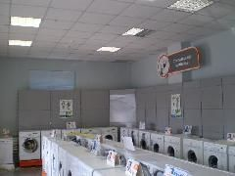  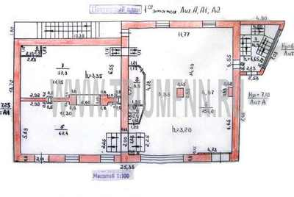  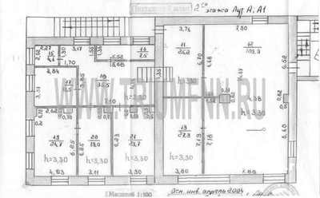  Результат телефонного переговора с агентом/собственником: 2004 год постройки. Два этажа и цоколь, не центр города, с ремонтом. Действующий ТЦ. Частично есть арендаторы – платят по 600 рублей за кв.м. плюс коммунальные платежи. Цена как в объявлении. Торг обсуждается. | http://ru.ners.ru/object/332154.html,  http://nedvizhimost.slando.nnov.ru/nizhniy_novgorod/prodayu-zdanie-v-g-arzamas-nizhegor-obl_P_36577232.html?nrk=RU-NIZ  Елена Александровна  Телефон:  8 – 9040639222.
1 | 2 | 3 | 4 | 5 | 6 | 7
19. | Нижегородская область,  город Арзамас | 772,3 | 35 000 000 /  Нет данных. | Отдельно стоящее здание. / Магазин с арендаторами. | Код: 13088. Назначение: магазин, с арендаторами, здание. Продаю помещение 772,3 кв.м под магазин, отдельно стоящее двухэтажное здание в центре Арзамаса, все коммуникации, ремонт, парковка (1 этаж). Цена 35 000 000 рублей.  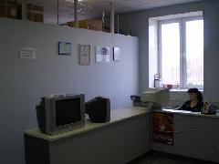  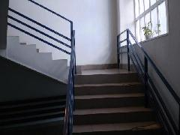  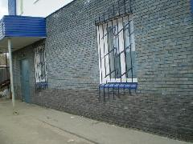  Результат телефонного переговора с агентом/собственником: Актуально. Стоимость та же. | http://www.algoritm.nnov.ru/mambo/components/com_realty/detail.php?&id=1362  АН «Алгоритм»  Телефон: 220 – 4920.

